UNA RUTA PER ARTESA DE SEGRE

Em dic Sarah, tinc setze anys, estic estudiant a l'IES Els Planells d'Artesa de Segre. Amb l'institut em fet un intercanvi amb l'institut Paolo Legranzi, d'Itàlia. A mi m'ha tocat ser la guia turística d'un alumne italià que es diu Guido, d'una noia romanesa que es diu Alina i d'un noi búlgar que es diu Boris. Durant quinze dies els he de fer conèixer el meu poble, Artesa de Segre.
A continuació, us explico les zones per on vam passejar per conèixer el racons més bonics d'Artesa.
Quan arribem a Artesa de Segre el primer que veus és el Castellot per que està a dalt d'una muntanya
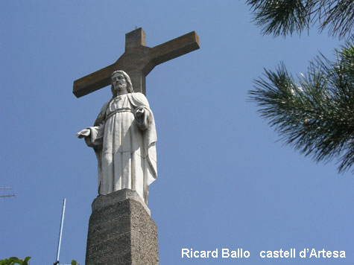
i després veus tot el poble.
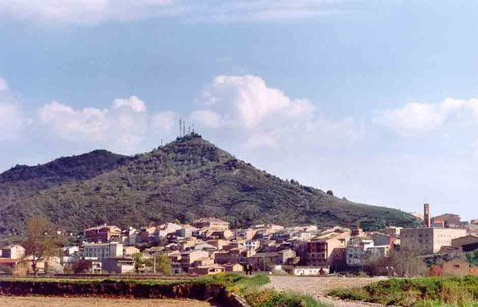
Quan arribem dins del poble podem trobar moltes botigues variades. El diumenge celebrem el mercat, on hi ha moltes parades de roba, fruita, verdura, etc.
Tenim com a festes tradicionals: La matança del porc, que se celebra el dimarts de Carnestoltes.
A final d'agost fem la Fira del Meló, on es podem tastar diverses classes d'aquesta fruita.
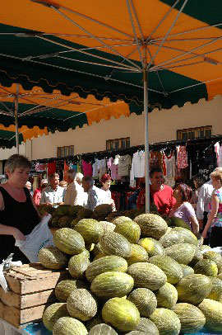
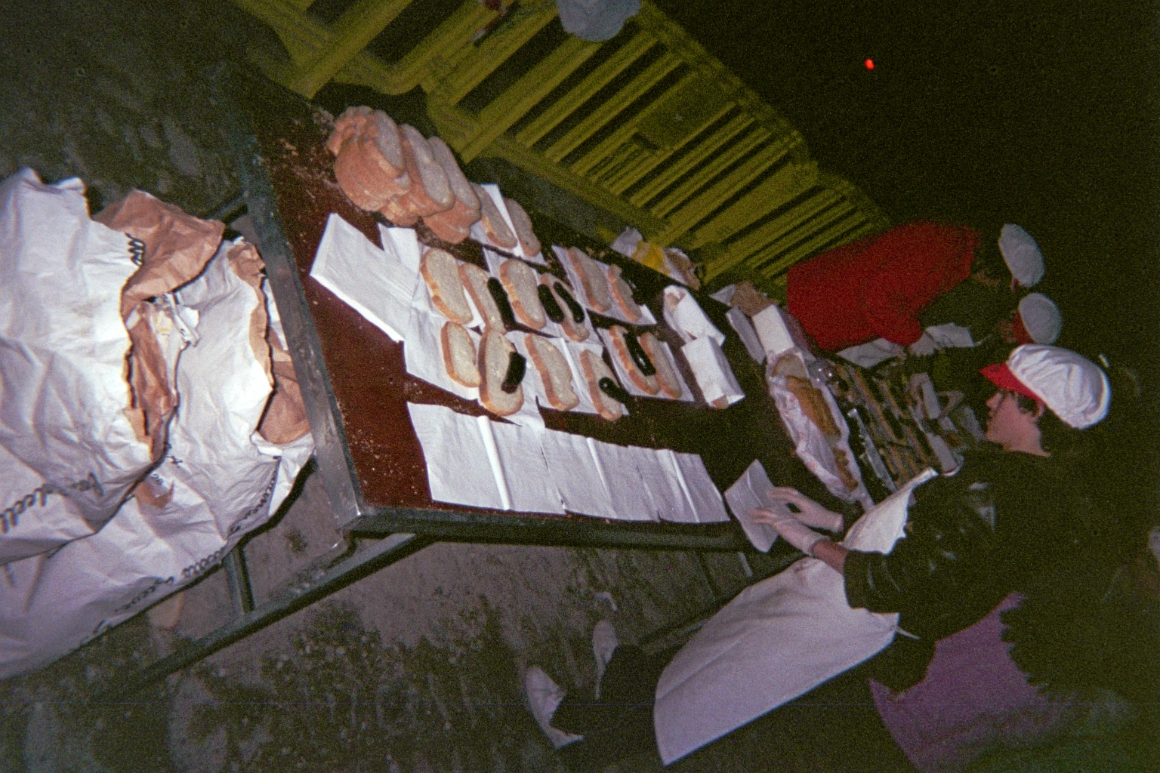
A finals de setembre fem la Festa Major per commemorar Sant Cosme i Sant Damià.
Ballem sardanes, fem concerts de rock, al pavelló fem balls per totes les edats i un gran castell de focs.
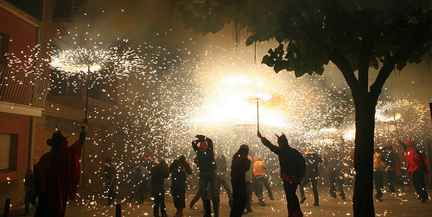
Tenim també un equip da bàsquet molt bo, es diu CENG i guanya la majoria de partits, juguen al pavelló poliesportiu que es molt a pro del nostre institut.
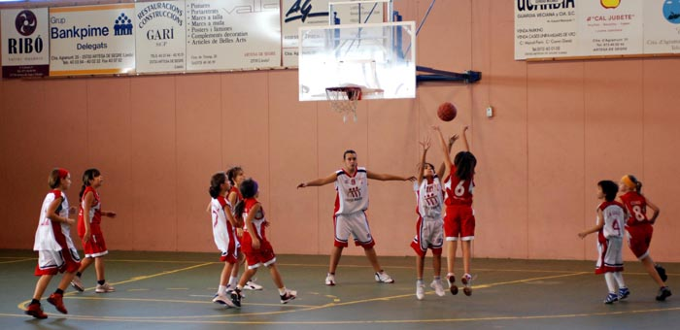
En aquesta ciutat també tenim alguns escenaris culturals com el museu del Forcaire, la roda del Cudós i l'església de la població.

Artesa de Segre es una població molt bonica però te poques activitats i llocs d'oci per al jovent.

